“Hello everyone, my name is…” (Bonjour à tous, je m’appelle…)
“Good morning/afternoon/evening, my name is… and I am a…” (Bonjour/Bonsoir, mon nom est … et je suis …)
“Welcome everybody. Today I am going to talk about…” (Bienvenue à tous. Aujourd’hui, je vais vous parler de…)

“I would like to shift focus now to…” (J’aimerais maintenant passer au sujet suivant, qui est…)
“Next, we need to consider…” (Ensuite, il est important de préciser que…)
“This leads me to my next point…” (Cela m’amène à mon argument suivant…)

“If I could draw your attention to…” (J’aimerais porter votre attention sur…)
“This chart/graph/table illustrates…” (Ce schéma/graphique/tableau illustre…)
“If you look up at the screen…” (Si vous regardez sur l’écran…)
“I would like to show you this…” (J’aimerais vous montrer ce…)
“On your handout, you may see…” (Sur votre document, vous pouvez voir que…)

“To summarise…” (Pour résumer…)
“In conclusion…” (En conclusion…)
“I would like to recap…” (J’aimerais récapituler les points précédents…)
“To sum up what has been said…” (Pour résumer ce qui a été dit…)
“So, we have covered…” (Nous avons parlé de…)

Thank-you all for coming today
Je voudrais vous remercier d’être venus aujourd’hui
My name’s … from (name of company) and I’m here to talk about…
Je m’appelle… de (nom de l’entreprise) et aujourd’hui je vais parler de…
My presentation will last X minutes
Ma présentation va durer X minutes
The order of the presentation is as follows…
Voici le plan de ma présentation…

What I’ll be talking about today in my presentation is…
Le sujet de ma présentation aujourd’hui est…
In my presentation, I’ll be talking to you about…
Dans ma présentation, je vous parlerai de…
I’d like to start by saying….
J’aimerais commencer par dire quelques mots sur…

First of all I will be looking at …
Le premier point portera sur…
Then I will move onto…
Ensuite j’aborderai…
Thirdly, we will discuss …
Troisièmement j’aimerais parler de…
And finally, we will finish by looking at …
Pour conclure, je dirai quelques mots sur…
I will take questions as we go through so please feel free to ask them at any point
Si vous avez des questions, n’hésitez pas à m’interrompre
I will be taking questions at the end so feel free to make a note of them as we go through
Si vous avez des questions, vous pourrez me les poser à la fin de la présentation

Points principaux
I’d like to stress the fact that…
Je voudrais mettre l’accent sur…
I really want to emphasize this point
Je tiens à insister sur ce point
As you can see, …
Comme vous pouvez le voir, …
One of the most significant features is…
Un des aspects les plus frappants…
The key-issue here is …
L’idée clé est, …
It’s important to bear in mind that …
Il est bon de noter…
Faits, résultats et explications
You can see here that …
On peut remarquer que…
It goes without saying that …
Cela va sans dire que…
It’s generally accepted that…
On reconnait généralement que…
It would be wrong to say that…
Il serait faux de dire que…
This highlights that…
Ceci souligne que…
This shows the pros and cons
Ceci montre le pour et le contre
There is no evidence that…
Rien ne prouve que…
This point is illustrated by …
Ce point est illustré par…
Arguments contraires et problèmes
It’s possible to raise an objection here, that…
On peut objecter que…
This highlights that…
Ceci souligne que…
The question which then arises is…
La question qui se pose est…
However, when we look closer at the problem, we see…
Cependant, si on examine le problème de plus près, on s’aperçoit que…
This raises the issue of…
Ceci soulève le problème de …

In my opinion,
A mon avis
What I’m inclined to say is…
Ce que j’essaie de vous expliquer est…
I think it’s beneficial to…
Je considère qu’il y a un avantage à…
I am convinced that…
Je suis convaincu que…
I’m impressed by…
Je suis frappé par…
I can’t take sides…
Je ne peux pas prendre parti…
I consider this as…
Je considère cela comme…
I feel as if…
J’ai le sentiment que…
It’s a rather controversial issue…
C’est une question controversée…
My first impression is…
Ma première impression est…
We have to bear in mind
On doit garder en tête
We can’t deny that…
On ne peut nier que…

I’m coming to the end of my presentation
Je touche maintenant à la fin de ma présentation
To sum up what I’ve just said…
Pour récapituler ce que je viens de dire…
I’d like to finish by emphasizing the main points…
Les points clés que j’aimerais que vous reteniez sont …
In light of what we have seen the propositions/ recommendations I would like to make are…
A cet égard les propositions que je propose sont…

I hope this has been informative and useful for you and would like to thank you all for your attention.
Je vous remercie pour votre attention et espère que cette présentation a été informative et utile pour vous.
It was a pleasure to talk to you today
C’était un plaisir pour moi de m’adresser à vous aujourd’hui

I will now take any questions
Est-ce qu’il y a des questions?
We now have around … minutes for questions
Il reste … minutes pour des questions
That’s a very good question
C’est une question pertinente
Does that answer your question effectively?
Cela répond-il à votre question?
If there are still some questions, I’ll be happy to talk to you at the end
S’il y a encore des questions je serai disponible pour les discuter avec vous à la fin

1. Good morning/afternoon/evening
2. Welcome to [name of company/presentation/place]
3. What I’m going to talk about today is …
4. Today I’m going to discuss…
5. The topic of my presentation today is …
6. The aim of this presentation is…
7. My presentation today is about…
8. Today I’d like to talk about…

9. My name is [name] and I am from [company], where I’m responsible for …
10. I’m [name]. I’m a [job position] at [company].
11. Let me introduce myself; I’m [name] and I work at [company], where I work in [name of the department].

12. Today, I’ll be talking about/discussing [topic]
13. I’m here to illustrate how…
14. What I’m going to be talking about today is…
15. The purpose of today’s presentation is…
16. My objective is to…
17. In today’s presentation, I’d like to talk to you about/show you/demonstrate…

18. In today’s presentation I’m going to cover [three] points:
19. Firstly, I’ll be looking at…
20. Secondly, we’ll consider…
21. Then, I’ll explain how…
22. And finally, I’ll demonstrate how …
23. My talk will be in [two, three, four] parts: First,…after that,… then,… finally,…
24. Firstly,… Secondly,… Thirdly,… Finally,…
25. I’ll begin by looking at… Then, I’ll move on to…Towards the end I …
26. So let’s start, shall we?
27. To begin with, …
28. To start with, …
29. First of all, I’ll …
30. Let’s start by [+ verb in -ing form] …

- Good morning / afternoon / evening - Bonjour
- Welcome to all of you - Bienvenue à tous
- I wish to thank you for attending this presentation today - Je tiens à vous remercier d'assister à cette présentation aujourd'hui
- The topic of my presentation today is... - présentation du jour porte sur le sujet de...
- Today, I'll be talking about... - Aujourd'hui, je souhaite vous parler de...
‍
- Firstly / secondly / thirdly / Finally - Premièrement, deuxièmement... Enfin

- Besides - D'ailleurs
- Furthermore / Moreover - De plus‍
- Similarly - De même

- As previsouly explained - Comme expliqué précédemment
- Yet, as we saw before - Pourtant, comme nous l'avons vu précédemment‍
- As I was saying earlier - Comme je vous le disais plus tôt

- As you can see on this slide - Comme vous pouvez le voir sur cette diapo‍
- As you may have guessed - Comme vous l'avez peut-être deviné

- In conclusion - Pour conclure
- To sum up - Pour résumer‍
- What you need to remember from this presentation - Ce qu'il vous faut retenir de cette présentation

- Thank you for having listened so attentively - Merci de m'avoir écouté avec attention‍
- I hope this has been informative for you - J'espère que cela a été instructif pour vous

I am going to talk about the notion of progress/myths and heroes/space and reciprocity/power | Je vais vous parler de la notion de
The notion I am going to deal with/tackle is … | La notion que je vais aborder est
To begin with, I would like to define the notion of | Tout d’abord, j’aimerais définir la notion de
Regarding this notion, the subject of my presentation will be | En lien avec cette notion, le sujet de ma présentation sera
To explore this notion, I am going to talk about the theme of | Afin d’explorer cette notion, je vais parler du thème de
We may wonder if, how, why | On peut se demander si, comment, pourquoi
The question that can be raised is : …. ? | La question qui peut être posée est : … ?
My presentation will be divided in two parts : A and B. | Ma présentation sera composée de deux parties : A et B.
I will focus on two different aspects of the theme: A and B | Je vais me concentrer sur deux différents aspects du thème : A et B.
This document deals with | Ce document traite de
This document focuses on the issue of | Ce document se focalise sur le problème de
This document raises the issue of | Ce document soulève la question de
It underlines | Il souligne
It stresses that fact that | Il met en avant le fait que
It draws attention to | Il attire l’attention sur
It is a very good example of | C’est un bon exemple de
It illustrates aptly | Il illustre avec justesse
The document proves that | Le document prouve que
The idea put forward in these documents is | L’idée mise en avant dans ces documents est
Both documents | Les deux documents
In my opinion/to my mind | A mon avis
As far as I am concerned | A mon avis
I believe that | Je crois que
I agree/disagree with | Je suis d’accord/en désaccord avec
We should keep in mind that | Il faut garder à l’esprit que
I am convinced that | Je suis convaincu que
There is no denying that | On ne peut pas nier que

I guess so | Je suppose
Obviously | Evidemment
Precisely | Précisément
Even though it is true that | Même s’il est vrai que
I don’t fully agree | Je ne suis pas tout à fait d’accord
In other words | En d’autres termes
What I mean is that | Ce que je veux dire c’est que
How shall I put it ? | Comment dire
I am not sure I understand your question | Je ne suis pas sûr de comprendre votre question
I am sorry but I do not understand your question | Je suis désolé mais je ne comprends pas votre question
Do you mind repeating your question please ? | Est-ce que vous pouvez répéter s’il vous plaît ?
I am afraid i don’t know | Je crains ne pas savoir
I have honestly no idea | Je n’en ai honnêtement aucune idée  ///////////////////////////////////
- good morning everyone and welcome to… » = « bonjour à tous et bienvenue à… ».
- « it’s a great pleasure to welcome you today… » = « c’est un grand plaisir de vous accueillir aujourd’hui… ».
- « hello ladies and gentlemen, thank you for being here/coming today » = « bonjour mesdames et messieurs, merci d’être ici/d’être venu aujourd’hui ».
- « I am… » = « je suis… ».
- « let me introduce myself (my name is…) » = « je me présente (je m’appelle…) » !
- « today’s presentation is about… » = « la présentation d’aujourd’hui porte sur… ».
- « In today’presentation, i’d like to cover four points : firstly…, secondly…, thirdly… and finally… » = « Dans la présentation d’aujourd’hui, j’aimerais couvrir quatre points : premièrement…, deuxièmement…, troisièmement… et enfin… .

- « If anyone has any questions, feel free to ask questions at any time during my speech » = « si quelqu’un a des questions, n’hésitez pas à poser des questions à tout moment pendant mon discours ».

- « Now, i’d like to take a look at… » = « maintenant, j’aimerais jeter un œil à… ».
- « That concludes…, now, let’s move on to…. » = « cela conclut…, passons maintenant à… ».
- « Moving on to the next part, i’d like to… » = « passant à la partie suivante, j’aimerais… ».

- « finally, i’d like to finish by thanking you all for your interest and your attention » = « enfin, j’aimerais terminer en vous remerciant tous pour votre intérêt et votre attention ».
- « thank you all for coming today » = « merci à tous d’être venus aujourd’hui ».
- « that brings the presentation to the end, thank you for attention » = « cela met fin à la présentation, merci de votre attention ».

https://www.ispeakspokespoken.com/vous-presenter-anglais/

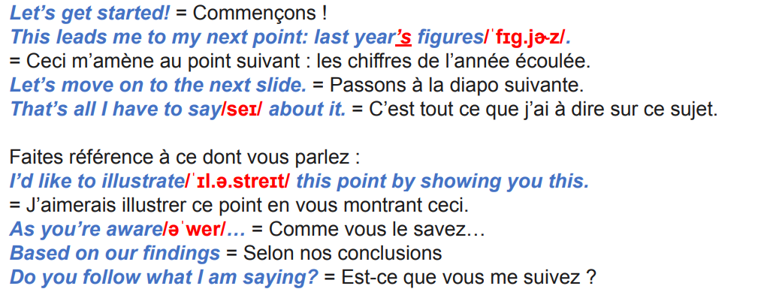
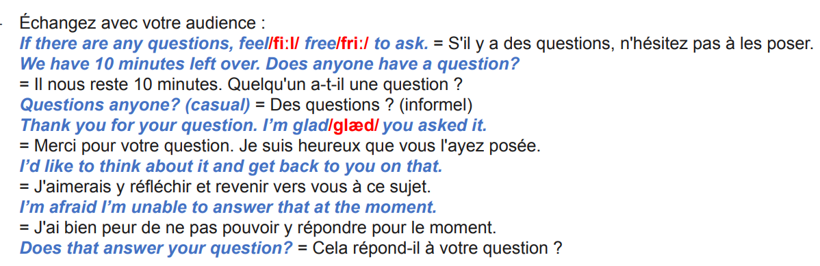

https://neil.minkley.fr/anglais-pratique/pdf/Presentations-phrases.pdf
Ceci est un point sur lequel je veux vraiment insister.
This is a point I want to really emphasize.
Je voudrais mettre l'accent sur le fait que...
I'd like to stress the fact that...

https://lea-english.com/tous-le-vocabulaire-basique-de-lentreprise-en-anglais-fiche-pdf-plus-de-390-mots/
The distance between high-voltage and low-voltage areas is at least 27 μm.
The DRC rules provided by the foundry are often more larger (stringent.)
Therefore, we need to space out the components, which results in a less dense layout.

We did not integrate the isolation rings because we did not have enough space to include them.

It is clear that the role provided by these protection rings can improve the reliability of the circuit.

These rings are very useful for limiting the effects of substrate injections.

The sideband located on the left groups the blocks that control the power switchers.
We tried to group the HV elements on one side and the other LV elements on the other, in order to minimize wasted space.

These structures ( iso ring) help protect the more sensitive area.

